KEROSIN

Příloha č. 1 DOD č. 1 k Dohodě o narovnání SOD č. 66/2024 Nabídka číslo: 03

Vydání: V1

Datum vypracování: 11.06.2025

Akce:

**"PFVE Podhora"**

**Obchodní nabídka - rekapitulace**

|  |  |  |  |
| --- | --- | --- | --- |
| **Položky** | **Cena bez DPH** | **DPH** | **Včetně DPH** |
| **"Řízení PFVE, FVE, MVE" vícepráce** | **96 667 Kč** | 20 300 Kč | 116 967 Kč |
| **"Řízení PFVE, FVE, MVE" méněpřáce** | **- 10 385 Kč** - | 2 181 Kč - | 12 566 Kč |
| **"Prodloužení svařence"** | **93 333 Kč** | 19 600 Kč | 112 933 Kč |
| **Navýšení a umístění betonových bloků** | **132 000 Kč** | 27 720 Kč | 159 720 Kč |
| **"Příprava pro elektroměry Landis"** | **94 190 Kč** | 19 780 Kč | 113 970 Kč |
| **Cena celkem** | **405 805 Kč** | **85 219 Kč** | **491 024 Kč** |

**Poznámky:**

Původní řízení SEC1000 nahrazujeme PLC.

Původní délka svařence 6m se prodlužuje o 4m na celkovou délku 10m. Na základě změny projektu se navýšila hmotnost betonových bloků Nabídka obsahuje doplnění betonových bloků vč. umístění na dno nádrže

vypracoval : mob. : e-mail :

Digitálně podepsal

Datum:

2025.07.09

14:11:18 +02'00'

Digitálně

podepsal

Datum: 2025.07.09

10:07:17 +02'00'

Michelská 18/12a, 140 00 Praha 4, [kerosin@kerosin.cz](mailto:kerosin@kerosin.cz), [www.kerosin.cz](http://www.kerosin.cz)



|  |  |  |  |  |
| --- | --- | --- | --- | --- |
| **položka**  **"Řízení PFVE, FVE, MVE" vícepráce** | **mj** | **mn** | **JC** | **celkem vše** |
|  |  |  |  | Na základě měření níže, vyhodnocuje |
| Rozvaděč s PLC pro řízení FVE, PFVE, MVE, včetně Komunikační karta modbus RTU | kpl | 1 | 43 585,37 Kč | 43 585 Kč PLC, zda je přetok do DS menší než  43 585 Kč povolených 22kW a řídí podle tohoto |
|  |  |  |  | síťovou a hybridní elektrárnu |
| Elektroměr pro měření spotřeby + MTP na přívodním kabelu | ks | 1 | 4 268,29 Kč | 4 268 Kč Pro účely měření spotřeby, přetoku, |
| Montáž komplet | kpl | 1 | 12 195,12 Kč | 12 195 Kč |
| Zprovoznění a odladění řízení | kpl | 1 | 14 634,15 Kč | 14 634 Kč |
| Doprava (tam a zpět) | km | 490 | 15,00 Kč | 7 350 Kč |
| Úprava projektové dokumentace | kpl | 2 | 6 097,56 Kč | 12 195 Kč |
| Drobný elektroinstalační materiál | kpl | 1 | 2 439,02 Kč | 2 439 Kč |
| **Celkem bez DPH** |  |  |  | **96 667 Kč** |



|  |  |  |  |
| --- | --- | --- | --- |
| **položka**  **"Řízení PFVE, FVE, MVE" méněpřáce** | **mj** | **mn** | **JC celkem vše** |
| SEC1000 | kpl | 1 | Odečítáme stávající řízení, které -10 385,00 Kč -10 385 Kč mělo sloužit pro potřeby řízení  mezi 2 střídači GW |
| **Celkem bez DPH** |  |  | **-10 385 Kč** |



**"PFVE Podhora"**

**položka mj mn JC celkem vše**

**"Prodloužení svařence"**

Zachytný systém na patě hráze - nerezový svařenec 6m délky ks -1 80 000,00 Kč -80 000 Kč Odečítáme cenu dle smlouvy

Zachytný systém na patě hráze - nerezový svařenec 6m délky ks -1 80 000,00 Kč -80 000 Kč

Prokop v koruně hráze a umístění nerezového svařence v délce Odečítáme cenu dle smlouvy

6m ks -1 60 000,00 Kč -60 000 Kčo dílo

Zachytný systém na patě hráze - nerezový svařenec 10m délky ks 1 133 333,33 Kč 133 333 Kč Přičítáme násobný poměr

Zachytný systém na patě hráze - nerezový svařenec 10m délky ks 1 133 333,33 Kč 133 333 Kč

Prokop v koruně hráze a umístění nerezového svařence v délce Přičítáme násobný poměr

10m ks 1 100 000,00 Kč 100 000 Kč ceny dle smlouvy o dílo

Celkem bez DPH 93 333 Kč

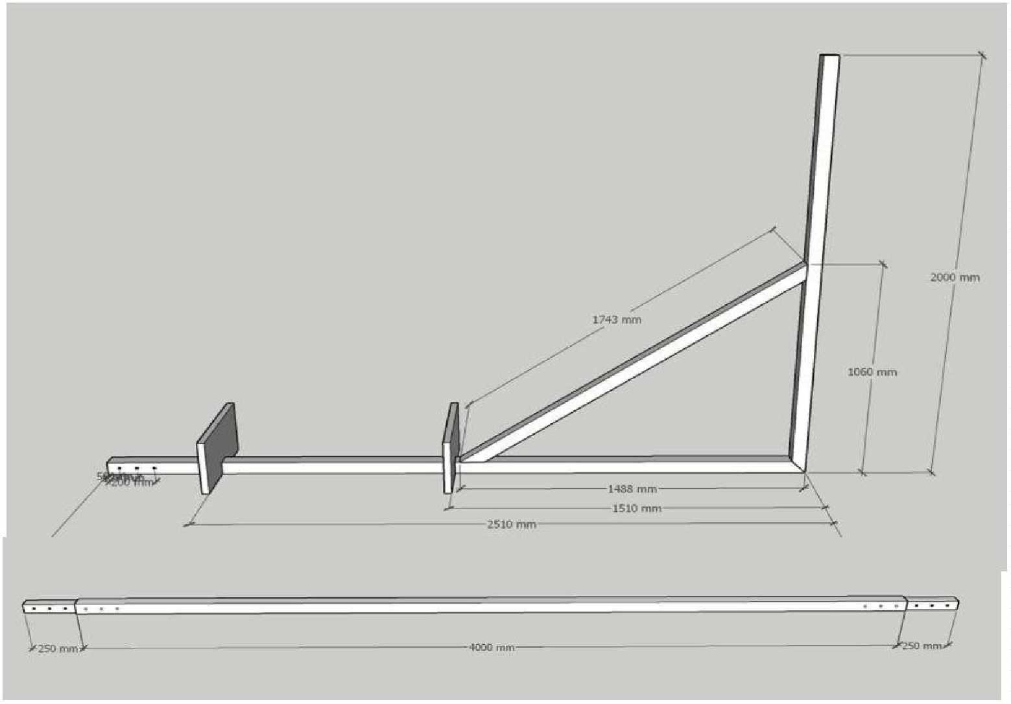

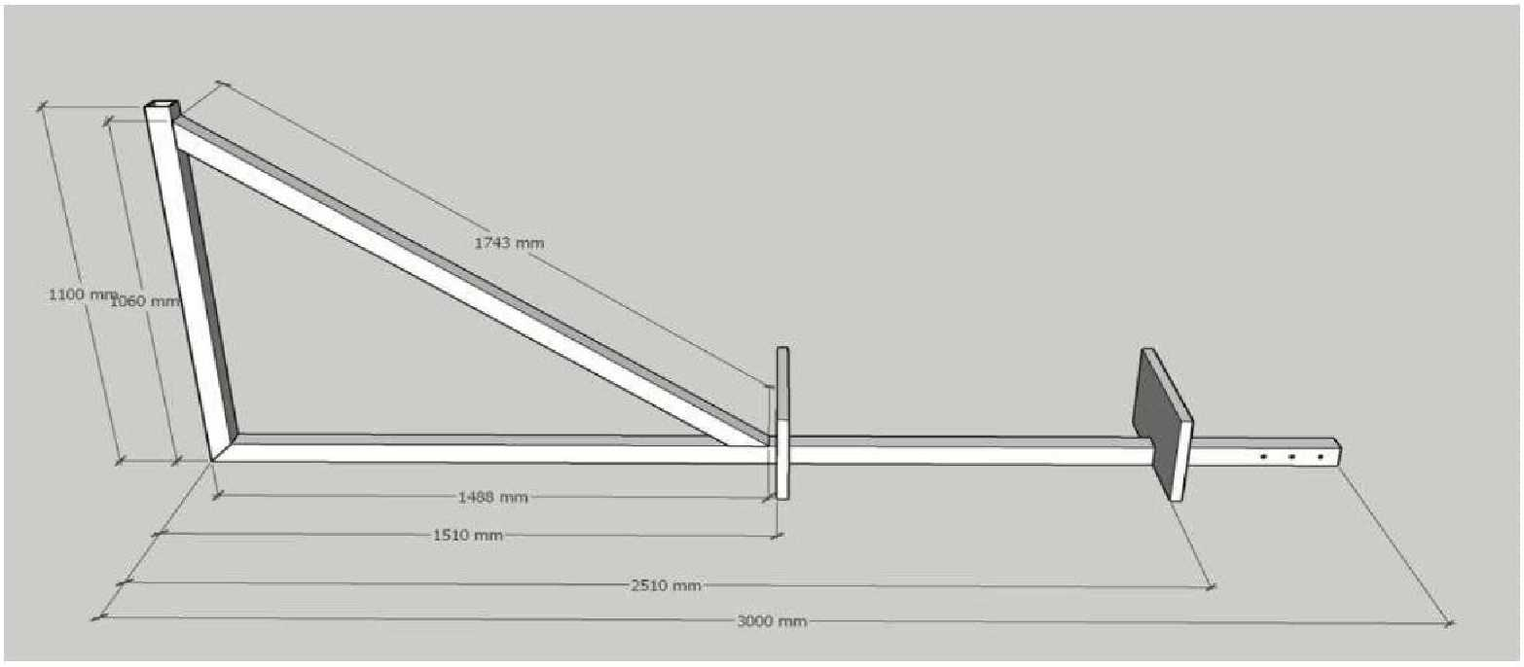

"PFVE Podhora"

**položka mj**

**"Navýšení a umístění betonových bloků"**

Kotvící betonové bloky - dle dodavatele konstrukce plovoucí části kpl -dle zadání 4 x 1000kg dle zadání kpl

Umístění betonových bloků dle zadání 4 x 1000kg dle zadání kpl Kotvící betonové bloky - dle dodavatele konstrukce plovoucí části kpl -dle nového plavidla 4 x 2200kg po změně plavidla kpl

Umístění betonových bloků dle zadání 4 x 2200kg dle nového kpl plavidla 4 x 2200kg po změně plavidla kpl

**Celkem bez DPH**

|  |  |  |
| --- | --- | --- |
| **mn** | **JC** | **celkem vše** |
| -1 | 80 000,00 Kč | -80 000 Kč Odečítáme cenu dle smlouvy o dílo |
| -1 | 30 000,00 Kč | -30 000 Kč Odečítáme cenu dle smlouvy o dílo |
| 1 | 176 000,00 Kč | 176 000 Kč Přičítáme násobný poměr ceny  176 000 Kč dle smlouvy o dílo |
| 1 | 66 000,00 Kč | 66 000 Kč Přičítáme násobný poměr ceny  66 000 Kč dle smlouvy o dílo |

**132 000 Kč**

|  |  |  |  |  |
| --- | --- | --- | --- | --- |
| **položka** | **mj** | **mn** | **JC** | **celkem vše** |
| **"Příprava pro elektroměry Landis"**  Projektová dokumentace - příprava pro osazení elektroměrů | kpl | 1 | 9 756,10 Kč | 9 756 Kč |
| Měřící trafo 100/5A, přesnost 0,5S, 10VA | ks | 3 | 2 621,95 Kč | 7 866 Kč |
| Měřící trafo 50/5A, přesnost 0,5S, 10VA | ks | 3 | 2 292,68 Kč | 6 878 Kč |
| Univerzální měřící skříň s křížovým uchycením | kpl | 1 | 18 140,24 Kč | 18 140 Kč |
| Jištění pro elektroměry, úprava RFVE, pro zaplombování MTP | ks | 2 | 758,54 Kč | 1 517 Kč |
| Drobný instalační materiál (včetně kabelů a tras) | kpl | 1 | 12 195,12 Kč | 12 195 Kč |
| Příprava datové kabely UTP z RE | kpl | 1 | 2 439,02 Kč | 2 439 Kč |
| Montážní práce | kpl | 1 | 28 048,78 Kč | 28 049 Kč |
| Doprava na místo a zpět | km | 490 | 15,00 Kč | 7 350 Kč |
| **Celkem bez DPH** |  |  |  | **94 190 Kč** |

